***ВЕСЕЛАЯ ЭСТАФЕТА***

Эстафеты являются одним из любимых видов деятельности для детей из-за соревновательной направленности и двигательной активности. Эстафеты для детей дошкольного возраста направлены на укрепление здоровья и физической подготовки,

на формирование умения выполнять командные задания и работать в коллективе, на

привитие любви к здоровому образу жизни.

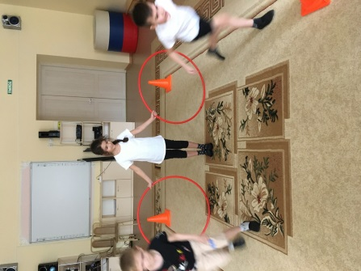В нашей практике игры-эстафеты проводятся в конце основной части физкультурного занятия вместо подвижной игры, на физкультурных развлечениях, на спортивных праздниках, на прогулках.

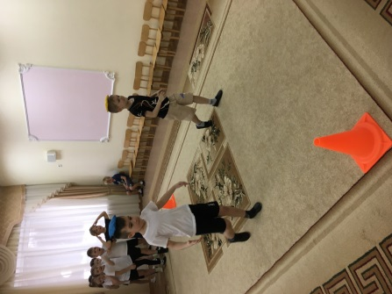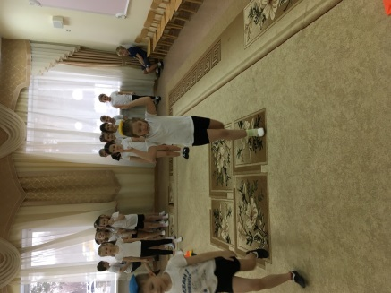

Дети получают заряд бодрости и энергии, учатся играть в команде. И еще эстафета расшевелит самого стеснительного ребенка.

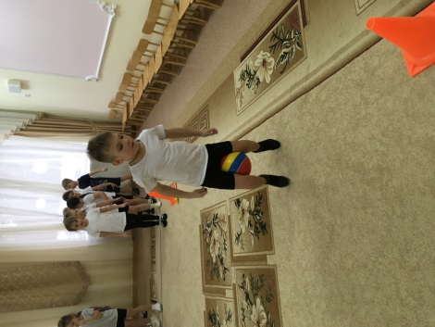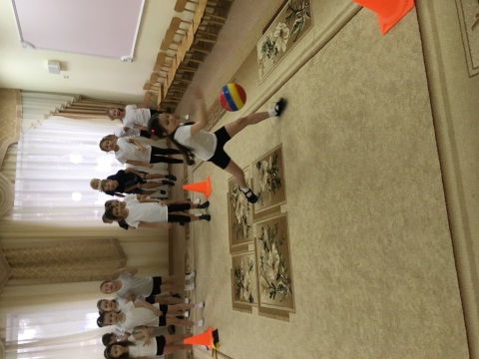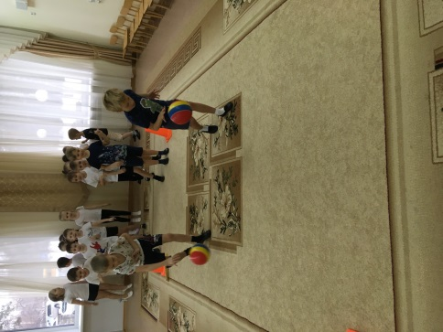

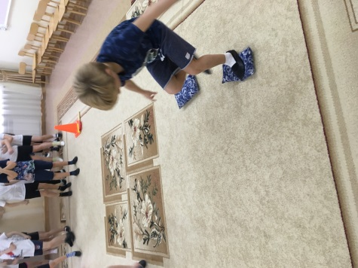 Элементы соревнований побуждают детей к большей активности, к проявлению различных двигательных и волевых качеств - быстроты, ловкости, выдержки, самостоятельности, настойчивости.

*УРА – всем нашим мальчишкам и девчонкам, всем кто старался не подвести команду!*